

**استبيان على الأعمال الصغيرة ومتناهية الصغر**

نتائج محافظة العقبة

الثلاثاء 15 آذار 2016

**إخلاء المسؤولية**

مشروع مساندة الأعمال المحلية ممول من الوكالة الأمريكية للتنمية الدولية في الأردن وتنفذه منظمة FHI 360.

تم إنتاج هذا العمل بدعم من الشعب الأمريكي من خلال الوكالة الأمريكية للتنمية الدولية (USAID). إن المحتوى هو مسؤولية منظمة FHI 360 ولا يعكس بالضرورة آراء الوكالة الأمريكية للتنمية الدولية (USAID) أو آراء الحكومة الأمريكية.

**شكر وتقدير**

قام كل من بريانا ميليس ورافايل بيليارد هيلويج بكتابة وإعداد هذا التقرير بمساعدة من فيصل عورتاني ومعين خوري وإدموند موريس وجونثن بيترز. وتمت ترجمة التقرير من قبل دانيه موسى وشادي الرواشدة.

# إضاءات

|  |  |  |
| --- | --- | --- |
| **تشكل الأعمال الصغيرة ومتناهية الصغر الغالبية العظمى=** يوجد حوالي 715 منها في العقبة. 9/10 هي عبارة عن مؤسسات فردية، وحوالي الثلثين يعمل قي مجال البيع بالتجزئة والتجارة. |  | **715 أعمال صغيرة ومتناهية الصغر** |
|  |  |  |
| **يسيطر الذكور على الأعمال الصغيرة ومتناهية الصغر** = تملك الإناث (%8.3) فقط من الأعمال الصغيرة ومتناهية الصغر في العقبة. تكسب الإناث أقل من الرجال في هذه الأعمال بشكل عام، كما أنهن يعملن خارج المنزل بشكل أقل، و احتمال العمل بسبب الحاجة لدى الإناث أكبر مقارنة بالرجال. |  | **%8 إناث** |
|  |  |  |
| **الأعمال الصغيرة ومتناهية الصغر موجودة على الورق** = على الرغم من أن أغلب الأعمال الصغيرة ومتناهية الصغر لا تدفع ضرائب، وأن معظمها لا يوظف عمالاً، إلا أن (50.4%) منها مسجلين لدى وزارة الصناعة والتجارة. |  | **5/10 مسجل** |
|  |  |  |
| **الأعمال الصغيرة ومتناهية الصغر ناشئة** = يبلغ معدل وجودها في السوق سبع سنوات. أصحاب (90.9%) يثقون بأنهم سيبقون على أعمالهم لثلاث سنوات قادمة على الأقل. |  | **سبع سنوات** |
|  |  |  |
| **تصارع الأعمال الصغيرة ومتناهية الصغر للبقاء** = يبلغ معدل أرباح الأعمال الصغيرة ومتناهية الصغر في العقبة 200 دينار شهرياً (الرقم عادة لا يشمل الأعمال التي تواجه خسائر). (69.9%) منها تخسر أو تصارع للعيش بشكل جيد. |  | **200 دينار أرباح** |
|  |  |  |
| **تعد الأعمال الصغيرة ومتناهية الصغر غير حاضرة من الناحية التقنية** = تستخدم (4.2%) فقط من الأعمال الصغيرة ومتناهية الصغر أجهزة كمبيوتر في عملها. (4.2%) يستخدمون مواقع التواصل الاجتماعي سواء في العمل أو لأغراض شخصية. |  | **%4 تستخدم الكمبيوتر** |
|  |  |  |
| **تفتقر الأعمال الصغيرة ومتناهية الصغر لقوة الجماعة** = الانتساب للنقابات والجمعيات ضعيف جداً. مع الأخذ بعين الاعتبار الاستثناء المتمثل بالغرف التجارية والصناعية، فإن نسبة الانتساب من قبل النقابات المهنية والمجموعات التجارية والجمعيات لا يتعدى (10%). |  | **انتساب أقل من%10** |
|  |  |  |

## جدول المحتويات

**مقدمة 5**

**الخصائص السكانية العامة 6**

**العقود 18**

**القوى العاملة 19**

**أداء المؤسسات 23**

**الحصول على تمويل 26**

**الأنظمة والعمليات والشبكات 29**

**السياسات والتعليمات 32**

تم جمع البيانات باستخدام ملف بيانات**new_lens_usa_fix_pswt.sav**” (MD5 hash: 3958a9180d)

# مقدمة

## عن مشروع مساندة الأعمال المحلية الممول من الوكالة الأمريكية للتنمية الدولية

يشجع مشروع مساندة الأعمال المحلية الممول من الوكالة الأمريكية للتنمية الدولية في الأردن، والذي يمتد لخمس سنوات، النمو الاقتصادي طويل الأجل وتطوير التنمية في المجتمعات الأقل حظاً في الأردن. يساعد المشروع في دمج التنمية الاجتماعية المحلية مع مبادرات التنمية في القطاع الخاص لخلق فرص عمل ونمو مستدام شاملاً بذلك النساء وفئة الشباب.

يُعنى الأسلوب المنهجي لمشروع مساندة الأعمال المحلية بتطوير الشبكات الإقتصادية المحلية والإقليمية ضمن بيئة داعمة للأعمال بالإضافة الى تطوير بيئة تنافسية ومستدامة وتنمية الأعمال الصغيرة ومتناهية الصغر.

## عن الاستبيان

على الرغم من سيطرة الأعمال الصغيرة ومتناهية الصغر[1] على الاقتصاد الأردني، إلا أن المعلومات المتوافرة عنها قليلة جداً. لذلك، أجرى المشروع استبياناً عليها في 2014 - 2015 بهدف الوصول إلى فهم أفضل لهذه الفئة وتقييم العقبات الرئيسة التي تواجهها، بالإضافة إلى فرص النمو لديها. تغطي هذه الدراسة الخصائص السكانية العامة، واتجاهات القوى العاملة، وأداء المؤسسات، ومدى الوصول إلى التمويل، والعمليات والشبكات، بالإضافة إلى تأثير الأزمة السورية.

يتكون الاستبيان من 86 سؤالاً من معاينة مزدوجة وبتقسيم طبقي. تعكس البيانات التي تم جمعها معلومات عن جميع الأعمال الصغيرة ومتناهية الصغر التي تنشط في عمان[2] و الزرقاء وإربد والكرك والطفيلة والعقبة. لم توضع هذه الدراسة لتكون على المستوى الوطني، لكن المحافظات التي تمت عليها تشمل (60%) من سكان المملكة ككل.

تم تصميم الاستبيان باستخدام العينية الاحتمالية على مرحلتين. شملت المرحلة الأولى اختيار 977 تجمعاً جغرافياً بشكل عشوائي من المقاطعات في كل منطقة. من هذه العينة التي تضم 977 تجمعاً، تم التواصل مع 97,347 عائلة بشكل مباشر من خلال مقابلات شخصية، حيث قالت 10,197 منها أنها تملك مشروعاً. تم بعد ذلك اختيار عينة فرعية تتكون من 6,385 مشروعاً بتقسيم حسب المحافظة. تم بعدها استبيان 4,721 بنجاح (401 منها في محافظة العقبة).

يركز التقرير حصرياً على نتائج محافظة العقبة، فتم الحصول على جميع النتائج من استبيان على الأعمال الصغيرة ومتناهية الصغر لمشروع مساندة الأعمال المحلية الممول من الوكالة الأمريكية للتنمية الدولية، ويمكن تعميمها على جميع الأعمال الصغيرة ومتناهية الصغر المشمولة في هذه الحدود الجغرافية[3].

# الخصائص السكانية العامة

## خصائص المؤسسات

بناء على الأبحاث التي أجريت خلال الاستبيان فإن هناك حوالي 715 من الأعمال الصغيرة ومتناهية الصغر في محافظة العقبة[4]. الغالبية العظمى من هذه الأعمال، (%91.7)، مملوكة من قبل ذكور.

تتماشى النسبة بين الذكور والإناث من ناحية الملكية مع الأرقام الحكومية بشكل عام. تشكل نسبة العاملات الإناث في سوق العمل الأردني (13%) من المجموع العام بحسب دائرة الإحصاءات العامة. وبحسب البيانات التي تم جمعها في هذه الدراسة، فإن 1 فقط من كل 10 أعمال في العقبة تديرها أو تعمل بها امرأة.

|  |  |  |  |  |  |  |
| --- | --- | --- | --- | --- | --- | --- |
| **الخصائص السكانية (العقبة)** |  | **عينة** |  | **العدد التقريبي للسكان[5]** | | |
|  |  | *n=401* |  | النسبة من المجموعة % |  | *N=715* |
| **حسب القطاع المستهدف**[6] |  |  |  |  |  |  |
| التصنيع الغذائي |  | 168 |  | 41.0% |  | 293 |
| مواصلات |  | 68 |  | 20.6% |  | 147 |
| السياحة |  | 18 |  | 4.5% |  | 32 |
| تكنولوجيا المعلومات والاتصالات |  | 12 |  | 2.4% |  | 17 |
| أخرى |  | 135 |  | 31.5% |  | 225 |
| **حسب الجنس** |  |  |  |  |  |  |
| ذكر |  | 370 |  | 91.7% |  | 655 |
| أنثى |  | 31 |  | 8.3% |  | 59 |

من بين القطاعات الأربعة التي يستهدفها مشروع مساندة الأعمال المحلية، يستحوذ قطاع التصنيع الغذائي على أكبر حصة بنسبة (%41) في الأعمال الصغيرة ومتناهية الصغر في العقبة. تأتي الصناعة في المركز الثاني بنسبة 20.6%، متبوعاً بالسياحة بنسبة (%4.5) وتكنولوجيا المعلومات والاتصالات بنسبة (2.4%)، فيما تشكل القطاعات خارج هذه الأربعة ما تبقى بنسبة (31.5%).

لدى العقبة عدد من القطاعات الفرعية التي تعد أكثر أهمية. فمقارنةً بنواحي أخرى تم اشتمالها بالاستبيان، تبين أن الأعمال الصغيرة ومتناهية الصغر بالعقبة على الأغلب تكون في مجالات الانتاج الحيواني، مراكز اتصالات، النقل والتخزين، تصليح المركبات، مكاتب السياحة وشركات تنظيم الرحلات، أنشطة الاتصالات اللاسلكية وتجارة مواد زراعية خام وحيوانات بالجملة[7].

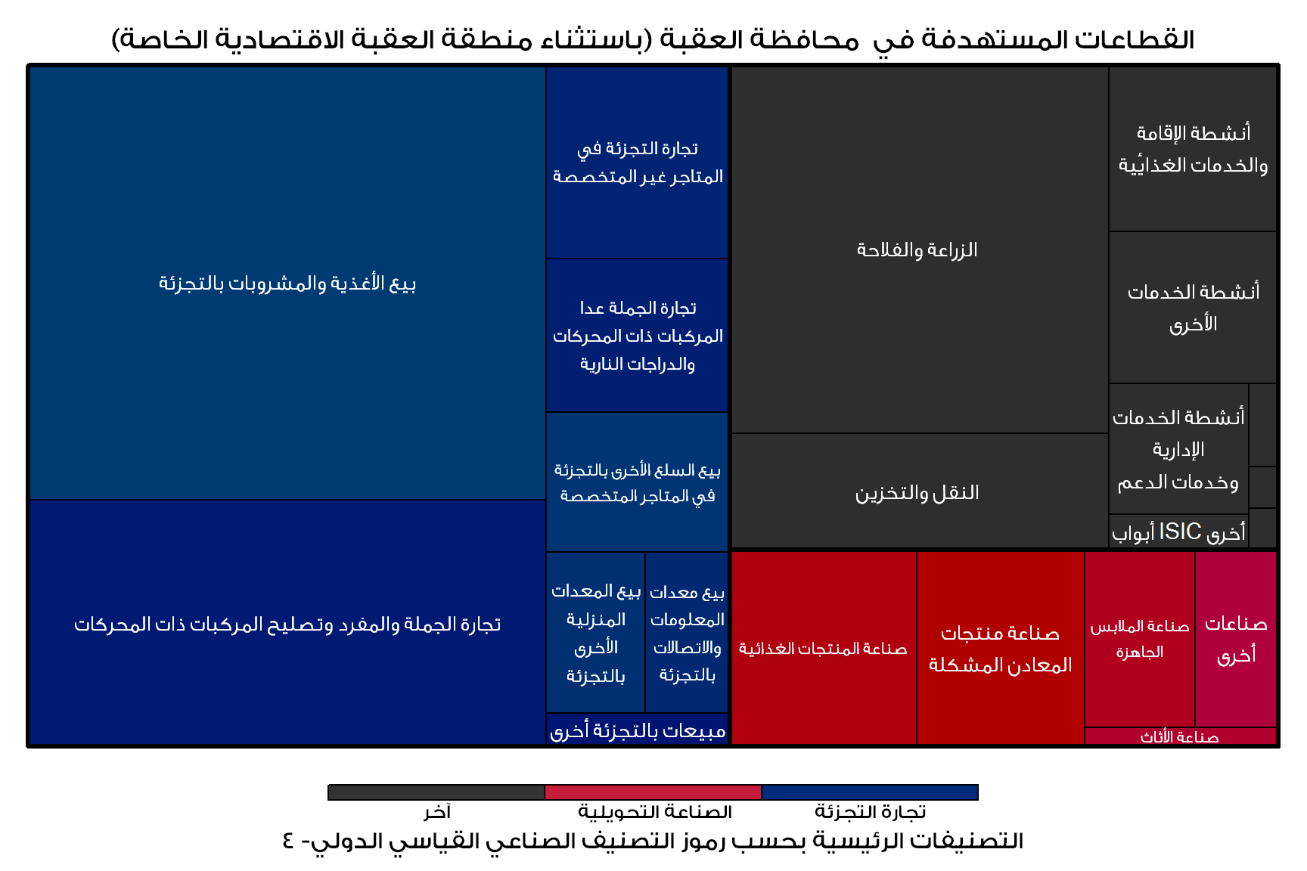

يوضح الجدول الشجري أعلاه الأحجام النسبية لكل فئة أعمال حسب رموز التصنيف الصناعي القياسي الدولي- 4. يمثل البيع والتجارة أكبر قطاع بنسبة (%56.2)، ويتبعه قطاع الصناعة بنسبة (12.6%).

## خصائص المستجيبين

يكون مالك الأعمال الصغيرة ومتناهية الصغر في العقبة بشكل عام متزوج، وفي الثانية والأربعين من العمر، وبمستوى أكاديمي عند التعليم الثانوي. لدى (45.2%) من هؤلاء الملّاك عائلة متوسطة الحجم (4-7 أفراد)، ولكن لدى نسبة كبيرة من مالكي الأعمال بالعقبة عائلات كبيرة (8-11 فرد) وهي حوالي ضعف النسبة في عمان واربد والكرك والزرقاء. عادة ما يكون ملّاك الأعمال الصغيرة ومتناهية الصغر الذكور هم مصدر الدخل الرئيس لعائلاتهم مقارنة بالملّاك من الإناث اللواتي نادراً ما يكونون مصدر الدخل في عائلاتهم.

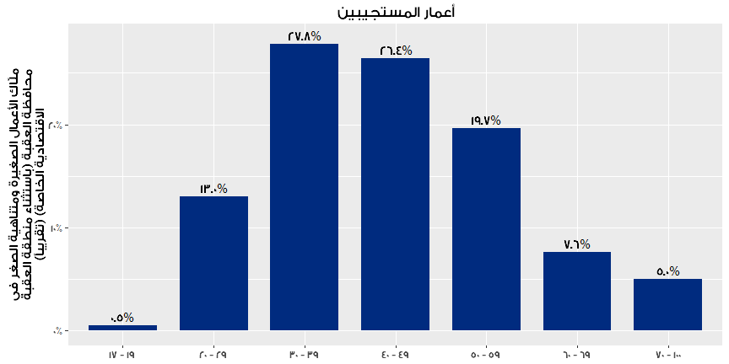

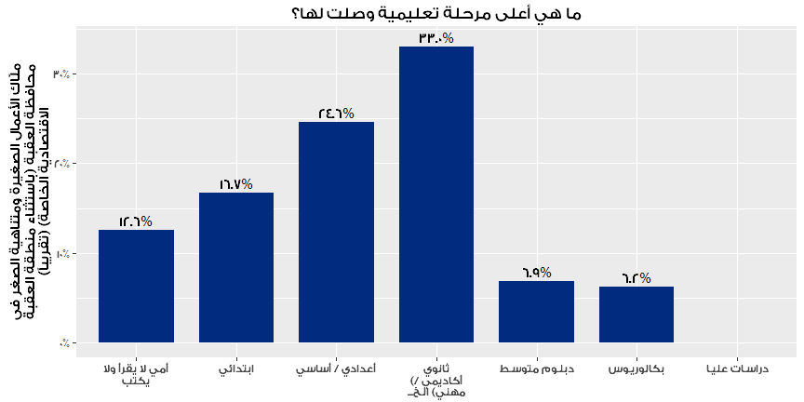

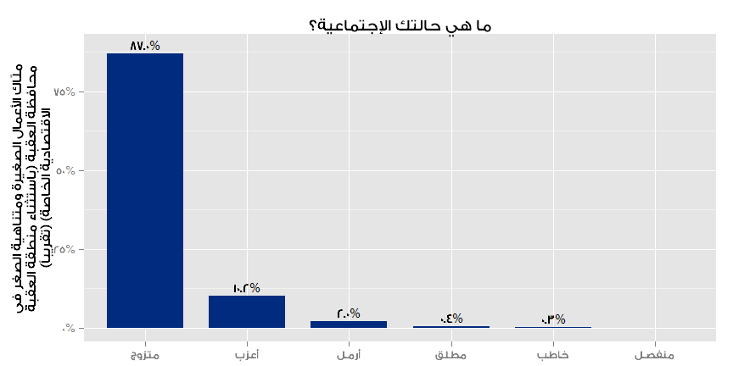

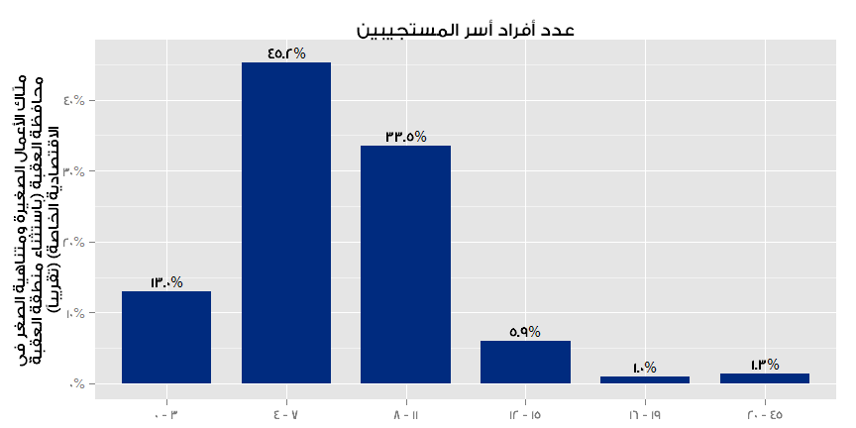

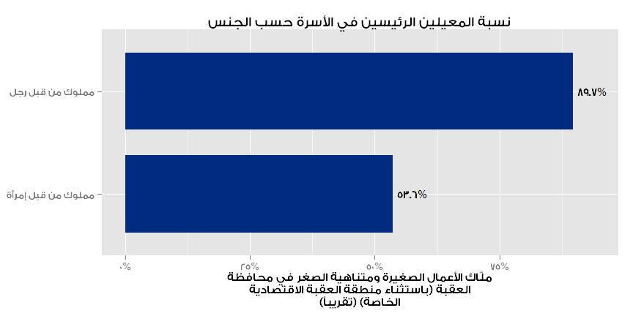

## التأسيس والتسجيل واستمرارية الأعمال

يظهر التقرير أن الأعمال الصغيرة ومتناهية الصغر الاعتيادية والقائمة اليوم في العقبة تأسست عام 2008[8]. بالعودة إلى الماضي القريب نجد أنه تم تسجيل ثلاثة أرباع الأعمال الصغيرة ومتناهية الصغر بعد عام 2002. يثق (90.9%) من أصحاب الأعمال الصغيرة ومتناهية الصغر في العقبة أنهم قادرون على الاستمرار خلال السنوات الثلاث القادمة.

عدد الأعمال المسجلة لدى وزارة الصناعة والتجارة تخطى التوقعات، فقد تبين أن (50.4%) من الشركات الصغيرة ومتناهية الصغير بالعقبة مسجلة لدى الوزارة. وتعد نسبة التسجيل أعلى بكثير لدى الشركات المملوكة من قبل الذكور (%54.1) مقابل (9.7%) للشركات المملوكة من قبل النساء). وبشكل عام، تكون الشركات المسجلة أقدم من الشركات غير المسجلة بما يقارب العامين.

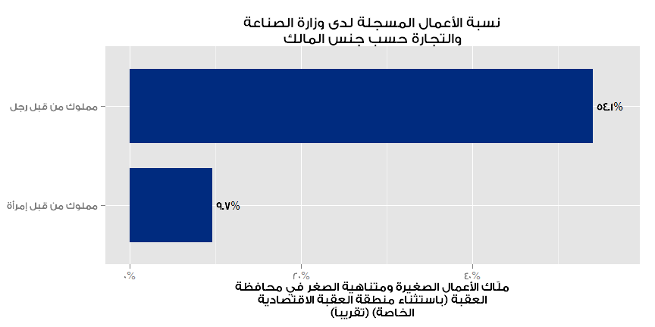

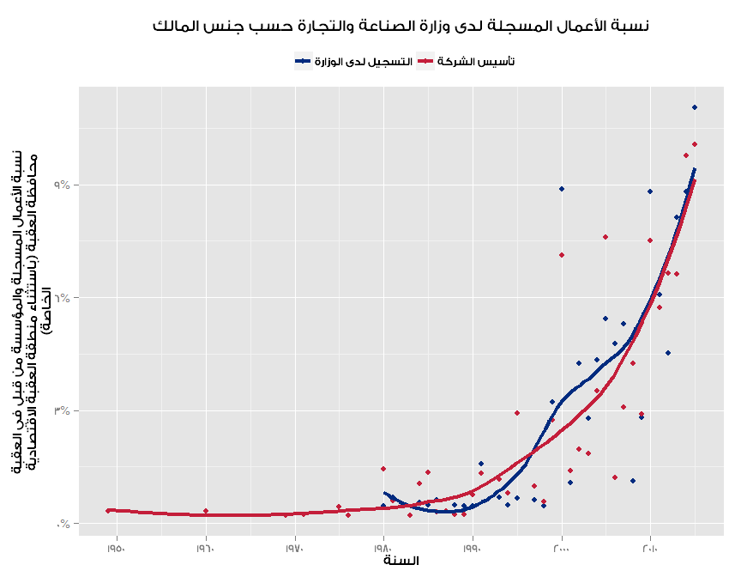

يبين الجدول أعلاه معدل تسجيل الأعمال حسب السنوات. تم تأسيس وتسجيل جميع الشركات المسجلة في نفس العام. يعلَّل المنحنى التصاعدي لعدد الأعمال المسجلة مع مرور الوقت بثلاثة عوامل أ) الزيادة بعدد السكان في الأردن، ب) المبادرات الحكومية لزيادة الوعي وتبسيط عملية التسجيل، ج) الأعمال السابقة لم يتم ادراجها بالاستبيان. يدل العامل الثالث ضمناً أن الأعمال التي كانت موجودة في الماضي لكنها أقفلت أبوابها تستثنى تلقائياً من العينة. قد يكون هؤلاء قد قاموا بتصفية أعمالهم لأسباب مالية أو لوفاة ملّاكها.

أما بالنسبة للأسباب التي دفعت هذه الأعمال للتسجيل، فهناك ثلاثة. أولهم هو أن التسجيل إجباري نظراً لطبيعة عملهم (36.8%). ثانياً، خوف أصحاب الأعمال الصغيرة ومتناهية الصغر من الحكومة أو الشرطة (36.6%). ثالثاً، لنيل الدعم الحكومي فور التسجيل (%21.7). لم يتم اعتبار أسباب أخرى مثل تواجد الحماية الفورية أو الرسمية، أو الحصول على التمويل، أو الرغبة بتصدير البضائع على أنها محفزة كفاية لتسجيل الأعمال.

ومن ناحية أخرى، كان التفسير الوحيد لعدم التسجيل من قبل نصف الأعمال الصغيرة ومتناهية الصغر هو أنهم لا يروا أي فائدة من تسجيل شركتهم بشكل رسمي (55.3%). (24.7%) من الشركات الصغيرة ومتناهية الصغر غير المسجلة أجابوا "أخرى" عند سؤالهم عن السبب، بينما (55.3%) أجابوا بأنه لا يوجد أي محفزات تدفعهم للتسجيل، و (11%) يعتقدون أن التسجيل عملية مكلفة.

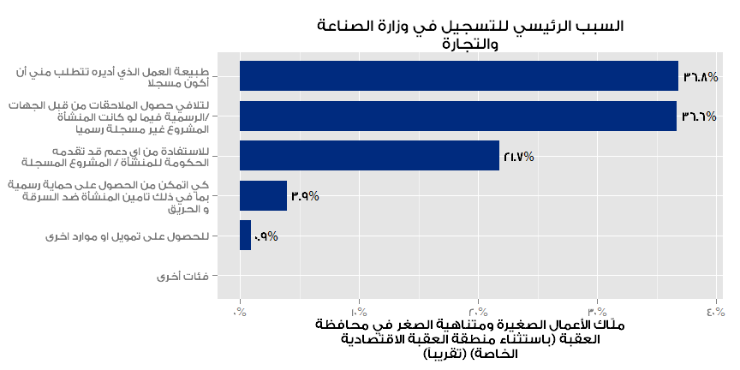

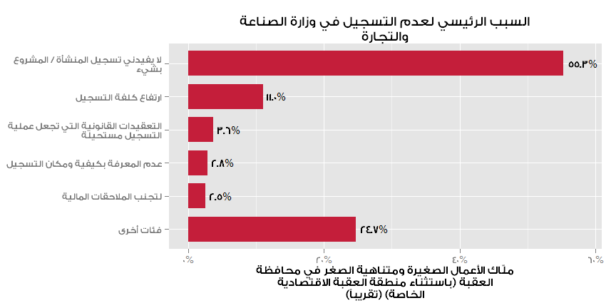

## الأعمال الموسمية

من بين جميع الأعمال التي تم سؤالها، أجاب (82.9%) أن أعمالهم غير موسمية. فالأعمال التي تعتبر موسمية هي على الأرجح الأعمال المملوكة من قبل إناث والأعمال المنزلية وأيضاً الأعمال غير المسجلة.

## ساعات العمل

يعمل (61.5%) من أصحاب الأعمال أكثر من عدد الساعات الأسبوعي الموصى به وهو من 49 ساعة. يوجد هذه الميل لساعات العمل الطويلة في قطاعات بيع المواد الغذائية والمشروبات ومنتجات التبغ.

## مواقع الأعمال

تعمل غالبية الأعمال الموجودة في العقبة من مواقع ثابتة خارج المنازل (79.4%) ينطبق هذا الحال على الشركات المملوكة من قبل كلا الجنسين وفي جميع القطاعات، ولكن النسبة أقل للأعمال المملوكة من قبل إناث، فالذكور هم الأكثر احتمالية للعمل من مواقع ثابتة خارج المنزل بمعدل 1.8.

عند إجراء مقارنة دقيقة، نجد أن (17.1%) من أصحاب الأعمال الصغيرة ومتناهية الصغر يعملون من البيت، وأن غالبية هؤلاء هم من الإناث التي بلغت نسبتهم (52.8%) مقابل (13.9%) للذكور. تعد بعض القطاعات أكثر قابلية لأن تكون منزلية من بعضها الأخر، مثل الانتاج الحيواني وصناعة مشتقات الحليب والبيع بالتجزئة في المتاجر غير المتخصصة بالإضافة للتعليم الابتدائي. من الجدير بالذكر أن معظم هذه الأعمال المنزلية تملك تجهيزات خاصة بالأعمال في المنزل مما يعني أنها ليست أعمال عادية وتتطلب رأس مال.

في العقبة، تعمل (2.9%) من الأعمال في مواقع عمومية غير ثابتة مثل السوق. ومع أن عددها لا يزال صغيراً، تعد هذه النسبة أعلى معظم المحافظات الأخرى وتكون المشاركة في الغالب محصورة لدى الذكور.

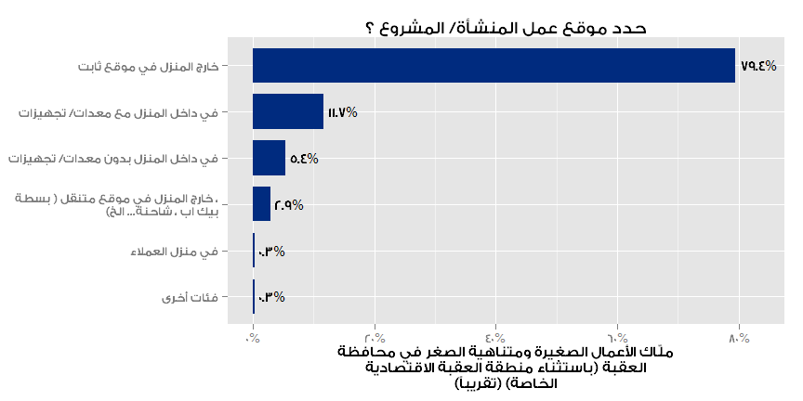

## الحافز للعمل

تعتبر الرغبة بتوفير مصدر رزق للعائلة الحافز الأكبر لإنشاء الأعمال الصغيرة ومتناهية الصغر لدى سكان العقبة (39.3%) أما السبب الثاني والذي يعد بنفس القدر من الأهمية فهو رغبة المؤسسين بأن يصبحوا من كبار رجال الأعمال (39.0%). السبب الثالث هو الرغبة بالعمل في المجال (9.0%).

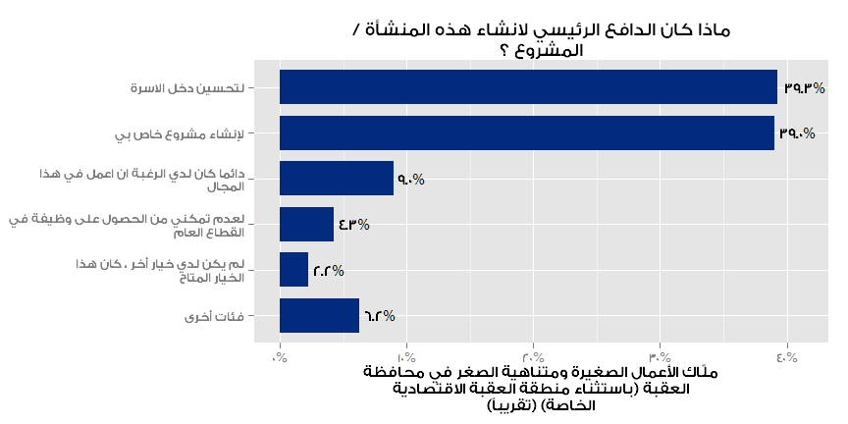

## استملاك أكثر من عمل

لدى (%30.6) من ملّاك الأعمال في العقبة أكثر من عمل واحد. ففي الدراسة التي شملت المحافظات، تبين أن ملّاك الأعمال في المحافظات الجنوبية هم أكثر احتمالية في امتلاك عمل أخر من المحافظات الشمالية. وتبين أيضاً أن الذكور أكثر احتمالية بامتلاك عمل أخر من الاناث بمعدل 3.8 مرات.

## الملكية القانونية للأعمال

تعتبر ملكية %82.2 من الأعمال في العقبة ذاتية، بينما %3.6 مملوكة من قبل أحد الذكور في العائلة، و%2.9 من قبل أحد الذكور من خارج العائلة.

## الشكل القانوني

يعتبر غالبية ملّاك الأعمال الصغيرة ومتناهية الصغر المسجلة أصحاب مؤسسات فردية (90.7%) بينما يتوزع الآخرون بين شركات التضامن (3.4%) أو شركات ذات مسؤولية محدودة (1%).

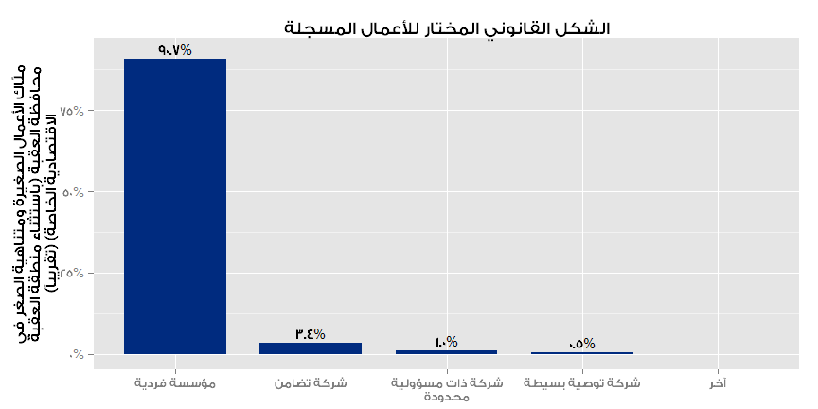

## الترخيص

غالبية الأعمال الصغيرة ومتناهية الصغر مرخصة لدى البلديات التي تتبع لها، ولكن أن هناك نسبة بسيطة (4.3%) مسجلة لكن غير مرخصة وأخرى مرخصة لكن غير مسجلة (6.1%). يدل هذاعلى ثلاثة أمور: 1) عدم فهم السؤال. 2) وجود رخصة بلدية منتهية. 3) وجود رخصة غير رسمية أو غير مشروعة من البلدية. وكما هو متوقع، نسبة الأعمال المنزلية غير المرخصة عالية.

والأسباب الرئيسية وراء عدم الحصول على ترخيص هي عدم وجود فوائد منه (32.4%) أو أنه عدم وجود ضرورة للترخيص حسب طبيعة العمل (23.7%). وأجاب أكثر من ربع المستجيبين بخيار "أخرى" حين سئلوا عن السبب وقد يعود ذلك لعدم رغبتهم بقول الحقيقة بخصوص سؤال قد يكون حساساً.

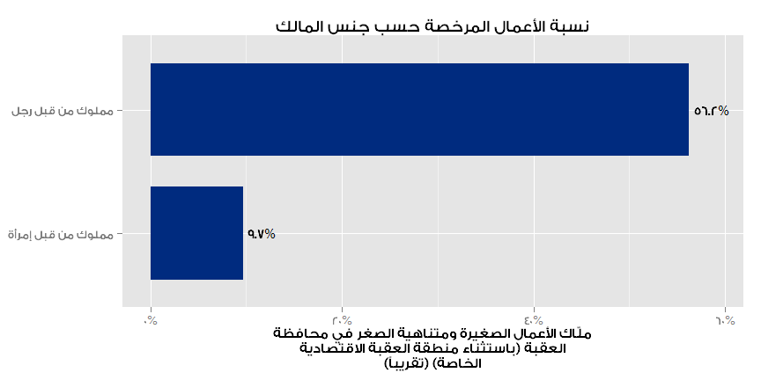

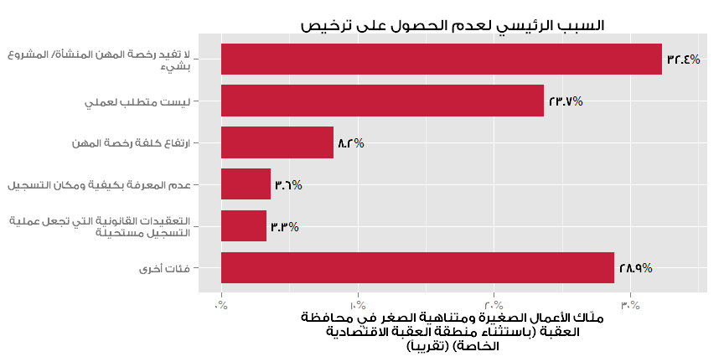

# العقود

عند سؤال الأعمال عما إذا كانت توقع عقوداً، أجابت الأغلبية العظمى بالنفي (90.3%). قال (4.4%) فقط أنهم يوقعون عقوداً، سواء غالباً أو دائماً. أما في حال حدوث خلاف على العمل، (41.7%) أجابوا بأنهم يلجؤون لإجراءات قانونية، بينما (14.5%) قالوا أنهم لن يفعلوا شيئاً، بينما (21.0%) يلجأون إلى تدخلات العائلة، و (3.1%) يقيمون اجتماعات غير رسمية.

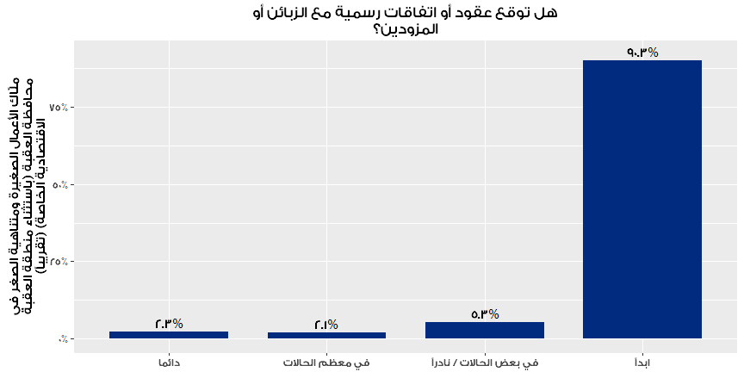

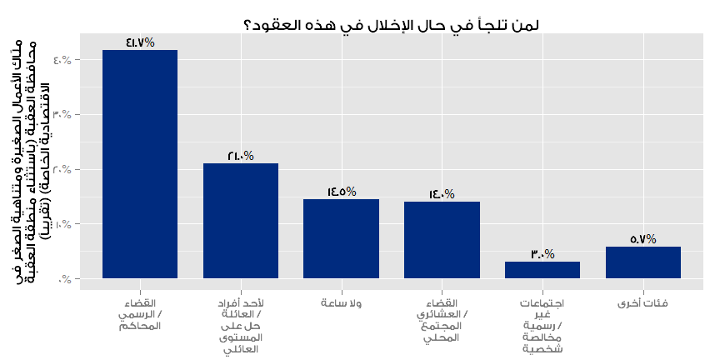

# القوى العاملة

(%12.0) من الأعمال الصغيرة ومتناهية الصغر في العقبة تقوم بالتوظيف، وتعد هذه النسبة متدنية للغاية مقارنة بباقي المحافظات. (%10.6) من الأعمال الصغيرة ومتناهية الصغر في العقبة توظف عاملين أردنيين بدوام كامل، وأكثر من نصف هذه الأعمال توظف عامل واحد قفط. السبب وراء هذا الاختلاف بالنسب في العقبة يعود للاعتماد على أفراد العائلة للمساعدة في الأعمال بدل توظيف عاملين بشكل رسمي (يعد حجم العائلات في العقبة الأكبر في المملكة بمعدل 7.1). أيضاً، (2.0%) من الأعمال الصغيرة ومتناهية الصغر توظف عاملين بدوام جزئي، وأكثر من نصف هذه الأعمال توظف موظف واحد فقط.

توظيف الإناث يعتبر نادر الحدوث بالأردن، إلا أن النسبة أقل بالعقبة. فلم يتم التعرف على موظفة واحدة في المحافظة بأكملها سواء بدوام كامل أو جزئي، مع أن فريق الدراسة حاول التواصل مع جميع الأعمال في المنطقة.

بشكل عام، نرى أن (60.8%) من الأعمال الصغيرة ومتناهية الصغر لم توظف أحداً خلال العام الماضي، فيما وظف (23.4%) آخر موظفاً واحداً فقط. لم توظف أي من الأعمال أشخاصاً تقل أعمارهم عن 18 عاماً.

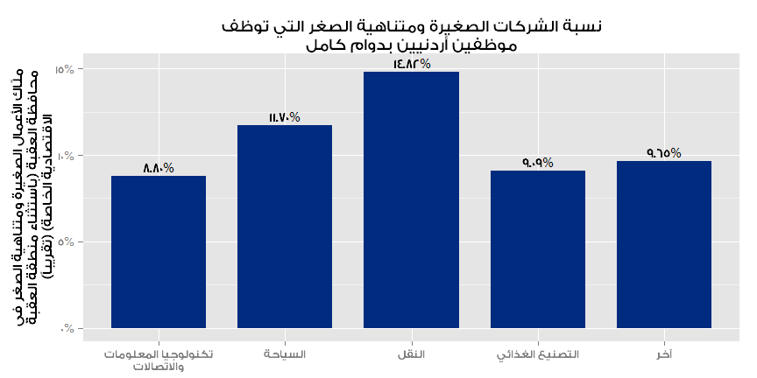

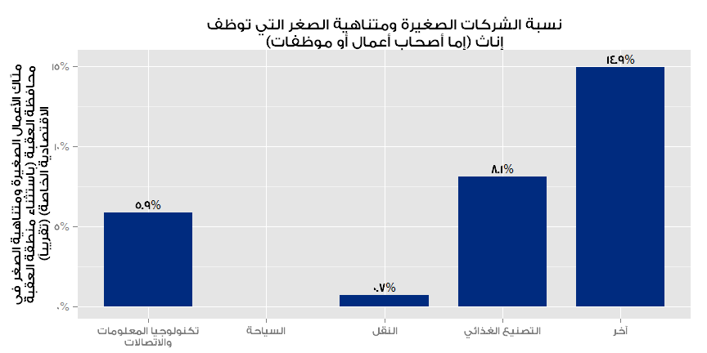

## 

## التوظيف وإبقاء الموظفين

قامت واحدة من كل ثلاثة أعمال من التي توظف عمالة بتوظيف 1-2 أشخاص خلال العام الماضي. قال (82.8%) منها أن جميع الموظفين بقوا في عملهم خلال العام الماضي. أما اولئك الذين فقدوا موظفين فقالوا أن الأسباب لذلك إما شخصية أو بسبب ضغوطات اجتماعية أو لتأسيس عمل شخصي أو لطلب راتب أعلى أو بسبب ساعات عمل غير مناسبة.

|  |  |  |
| --- | --- | --- |
| **السبب الرئيس لفقدان الموظفين (العقبة)** |  | **كامل العينة** |
| *N=15* |
| شخصي | %49.5 |
| ضغوطات اجتماعية مما يعني فقدانهم الرغبة بالعمل في عملهم |  | %14.3 |
| ترك لتأسيس عمله الشخصي |  | %13.2 |
| ساعات عمل غير مناسبة |  | %12.6 |
| متطلبات الراتب عالية |  | %10.4 |

## تدريب الموظفين

تبلغ نسبة الأعمال الصغيرة ومتناهية الصغر التي تقدم تدريباً داخلياً لموظفيها، (36.2%) فقط، ويكون التدريب عبارة عن تدريب فني أو إشراف بسيط أو مساعدة في التسويق أو تدريب في إدارة الأعمال. كما وجدنا أن نسبة التدريب الخارجي تبلغ فقط (19.1%).

|  |  |  |  |  |
| --- | --- | --- | --- | --- |
| **الأعمال التي قدمت تدريباً* (العقبة)** |  | **داخلي** |  | **خارجي** |
| %36.2  *N=31* | %19.1  *N=16* |
| تدريب فني | %32.5 | %19.1 |
| إشراف ونصح بسيط |  | %28.1 |  | %16.4 |
| مساعدة ومعلومات عن التسويق |  | %27.5 |  | %12.0 |
| تدريب إدارة أعمال |  | %27.2 |  | %17.2 |
| حفظ السجلات |  | %21.1 |  | %14.7 |
| الموارد البشرية/ مهارات أساسية |  | %15.8 |  | %16.6 |
| أخرى |  | %21.0 |  | %10.2 |

* *مجال التحليل يشمل فقط الأعمال التي توظف عمالة*

## المساعدات الخارجية

تلقت فقط (4.7%) من الأعمال الصغيرة ومتناهية الصغر في العقبة مساعدات فنية[9]. نسبة قليلة منهم تلقت مساعدة[10] من شركات خاصة (2.5%)، أو من برنامج حكومي (2.3%)، أو من القنوات غير الرسمية مثل الأصدقاء والعائلة (2.3%).

# أداء المؤسسات

قال (69.9%) من ملّاك الأعمال الصغيرة ومتناهية الصغر أنهم إما يخسرون المال أو يصارعون للحصول على حياة كريمة، فيما قال (28.8%) فقط أنهم قادرون على العيش براحة بفضل أعمالهم، بينما (0.9%) فقط منهم قالوا بأن أعمالهم تمكنهم من العيش برفاهية.

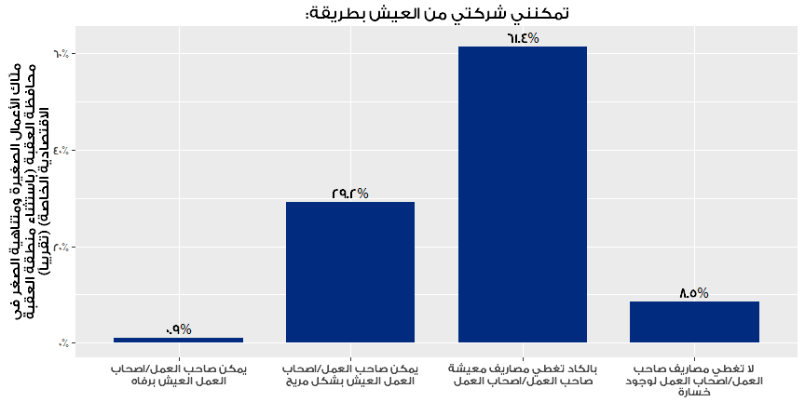

## عوائق النمو الاقتصادي للأعمال الصغيرة أو متناهية الصغر

على الرغم من أن (76.0%) من الأعمال الصغيرة أو متناهية الصغر في العقبة ترغب بتوسيع أعمالها، إلا أن العديد منها تواجه تحديات تحدها من عمل ذلك.

تم سؤال العينة عما إذا كانت العناصر التالية تمثل معوقات لتطور مؤسساتهم:

|  |  |  |  |  |  |
| --- | --- | --- | --- | --- | --- |
| **العائق (العقبة)** |  | **كامل العينة** |  | **حسب جنس المالك** | |
|  | *N=715* | ذكر | أنثى |
| ضعف الطلب |  | %62.8 |  | %63.3 | %57.2 |
| ضعف القوة الشرائية |  | %58.0 |  | %57.2 | %66.9 |
| ارتفاع سعر المدخلات |  | %49.9 |  | %51.6 | %31.2 |
| غياب الدعم المالي |  | %43.1 |  | %43.4 | %40.3 |
| غياب المزودين المناسبين |  | %39.6 |  | %41.4 | %20.6 |
| غياب دعم العائلة |  | %35.1 |  | %35.7 | %28.6 |
| سعر المنتجات غير منافس |  | %32.6 |  | %32.4 | %34.8 |
| عدم توفر شبكة مواصلات يمكن الاعتماد عليها |  | %29.1 |  | %31.0 | %8.0 |
| لا يمكن المنافسة مع جودة المنتجات |  | %28.9 |  | %29.6 | %21.6 |
| ضعف الدعم الفني أو المهارات في المجال |  | %28.7 |  | %30.0 | %14.3 |
| ضعف مهارات التسويق |  | %25.2 |  | %26.2 | %14.3 |
| غياب المعلومات المتعلقة بالسوق |  | %25.0 |  | %25.8 | %15.9 |
| قلة الخيارات من حيث الموارد البشرية |  | %25.0 |  | %26.5 | %8.0 |
| ضعف مهارات الإدارة |  | %22.7 |  | %24.1 | %8.0 |

تتميز العقبات التي أقرت أغلب الأعمال بمواجهتها بأنها متعلقة بالاقتصاد الشامل بطبيعتها. كما يتصدر ضعف القوى الشرائية وضعف الطلب قائمة العقبات التي تحول أمام النجاح. على الرغم من أن أغلب الأعمال تفتقد العديد من آليات العمل المتعارف عليها مثل وجود حساب بالبنك أو تدريب، إلا أنها لا ترى ذلك كعائق أمام نجاحها. وكما لاحظنا في المحافظات الجنوبية الأخرى على عكس الشمالية، أقرت الأعمال في العقبة أن غياب المزودين المناسبين هو عائق أمام نموهم (%39.6 في العقبة لوحدها، مقابل (19.6%) لجميع محافظات الشمال).

## الأداء المالي

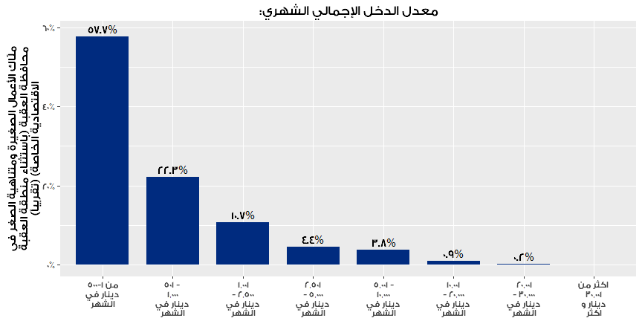

قالت (51.3%) من الأعمال الصغيرة و متناهية الصغر في العقبة أن حجم مبيعاتها الشهري يبلغ 500 دينار أو أقل، لكن (11.0%) لم يكونوا متأكدين من الرقم أو رفضوا الإجابة. بالنظر إلى المعدل، نجد أن عوائد الأعمال البيتية والأعمال غير المسجلة ونظيراتها التي يديرها شخص واحد، منخفضة جداً.

أما بالنسبة للأرباح، فقد بدى لنا أن الموضوع أكثر حساسية؛ فعلى الرغم من أن (6.0%) أجابوا أنهم تمكنوا من إغلاق الشهر من أي ديون، رفض (1.3%) عن الإجابة، بينما قال (6.0%) أنهم لا يعرفون. أما بالنسبة لأصحاب الأعمال المربحة والذين هم على استعداد بمشاركة هذه المعلومات، تبين أن متوسط أرباحهم يبلغ 200 دينار في الشهر، وأن معدل التوفير الشهري في عمان لدى الشركات هو 205 دينار أردني في الشهر.

**%7.5**

**من الأعمال الصغيرة ومتناهية الصغر في العقبة توفر أموالاً بشكل شهري**

**%91.9**

**من الأعمال الصغيرة ومتناهية الصغر في العقبة لا توفر أي أموال بشكل شهري**

# الحصول على تمويل

أكثر من نصف الأعمال الصغيرة ومتناهية الصغر في العقبة ذاتية التمويل. وبالرغم من أن العديد من الملّاك يصارعون للحصول على حياة كريمة، إلا أن (14.0%) منهم يقولون أنهم ليسوا بحاجة لقرض وتعد هذه النسبة أقل في العقبة مقارنة بباقي المحافظات. وبناء عليه، لا تلعب المؤسسات التمويلية دوراً في عملية التطور الاقتصادي للأعمال الصغيرة ومتناهية الصغر، وهو أمر واضح للعيان إذ أن (8.2%) منها فقط تقدم للحصول على قروض. يعود السبب الرئيس لذلك في العقبة هو الشروط التمويل صعبة (%18.1 من المستجيبين قالوا أن هذا هو السبب الرئيسي). (16.7%) منهم قالوا أن السبب هو الخوف من عدم القدرة على تسديد الدفعات.كون العقبة جزء من الشرق الأوسط، فالعامل الديني يلعب دور كبير في المسألة، مع أنه تأثيره أكبر في باقي المحافظات. وعلى الرغم من أن صعود المنتجات المصرفية الإسلامية يجعل هذا المبرر أقل قبولاً، إلا أن (13.3%) من الملّاك قالوا أن السبب الرئيس لعدم الحصول على قرض هو ديني بحت.

يتم استخدام القروض عادة لشراء المزيد من المصادر كالبضائع والخدمات أو لإضافة منتجات أو أنشطة جديدة، أو لتحسين أو تجديد المنتجات. نادراً ما يتم استخدام القروض لتسديد قروض العمل أو قروض شخصية، أو لتوسيع مواقع العمل أو شراء مواقع جديدة.

قد يكون سبب أخر لعدم طلب التمويل هو عدم وجود حساب بنكي للأعمال الصغيرة ومتناهية الصغر (91.8%). والسبب وراء ذلك يعود حسب أصحاب الأعمال هو أن طبيعة عملهم تجبرهم على التعامل بالكاش أو أنهم يجدون الكاش أسهل (36.7%)، أو أن قلة مبيعاتهم لا تدعي لإنشاء حساب بنكي (24.8%)، أو لأسباب دينية (11.6%). أسباب أخرى مثل الرسوم البنكية وقلة الثقة بالمؤسسات المالية وغيرها كانت أقل انتشاراً.

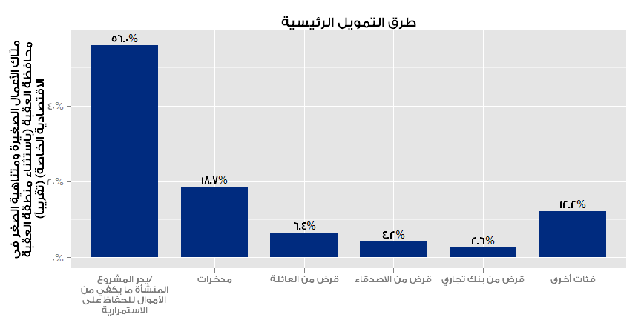

عمليات التمويل الذاتي منتشرة بالعقبة (56.0%). هناك أيضاً طرق تمويل أخرى مثل التمويل من خلال المدخرات (18.7%)، أو بمساعدة العائلة والأصحاب (6.4%) و (4.2%)، أو من خلال البنوك التجارية ومؤسسات الاقراض للمشاريع المتوسطة و الصغيرة (2.6%) و (4.2%).

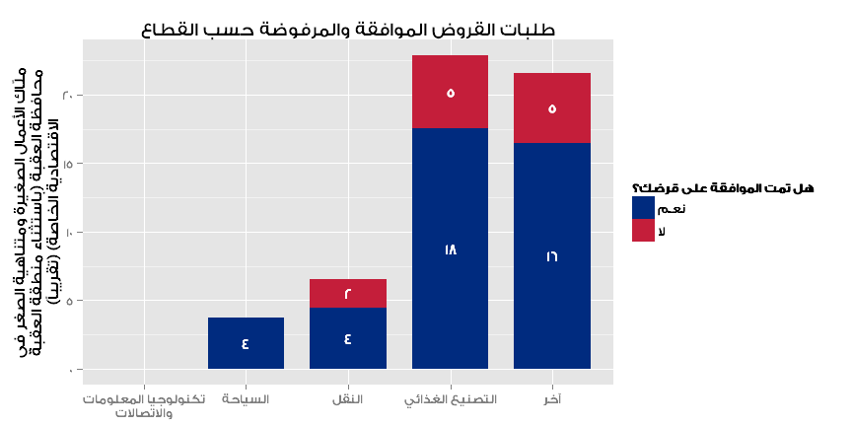

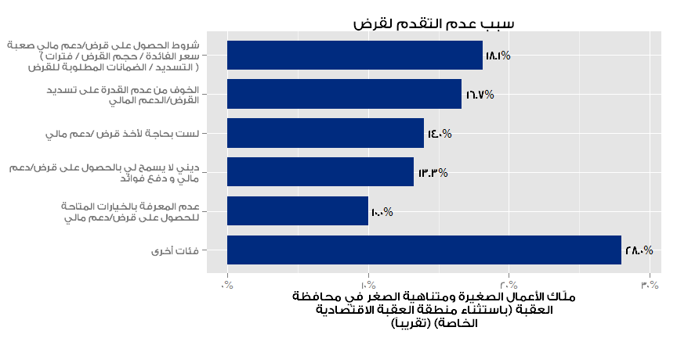

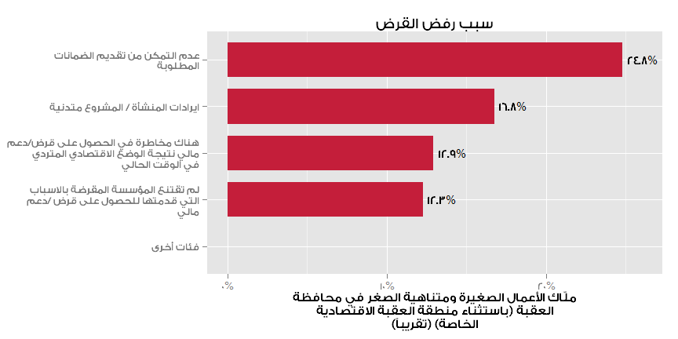

(40.7%) ممن حصلوا على قرض فعلوا ذلك عبر بنك، و (38.9%) عبر مؤسسة لإقراض المشاريع المتوسطة و الصغيرة. مصدر تمويل أخر هو الجهات المانحة أو مشاريع ممولة من قبل جهات مانحة (6.9%). لم تجصل أي من الأعمال في العقبة على تمويل عن طريق برنامج حكومي أو مقرضين.

عند السؤال عن سبب اختيار مؤسسة بعينها، قال (36.9%) أنها قدمت أفضل الخيارات التمويلية، أما (27.9%) فقالوا أنهم اختاروها لأنها سهلة واجراءاتها بسيطة الفهم.

يلاحظ وجود اختلاف كبير بين الذكور والإناث بالنسبة لمقدار المال المطلوب عند طلب القروض؛ فقد كان معدل طلب الذكور 2000 ديناراً بينما كان أقل بكثير لدى الإناث عند 700 ديناراً. قد يعود سبب هذا التفاوت الى حقيقة أن جنس صاحب العمل مرتبط بقوة بالقطاع الفرعي للعمل وموقعه. أيضاً، يُعد الفرق في المبلغ المطلوب سبب لنجاح الاناث بالحصول على قروض أكثر من الذكور.

# الأنظمة والعمليات والشبكات

يعد استخدام الحاسوب، سواء المرتبط بشبكة الإنترنت أو غير المرتبط، محدوداً لدى الأعمال (4.2%). بينما يبلغ معدل استخدام الهواتف الذكية (26.3%) و الهواتف المحمولة من غير الذكية (47.0%). أما بالنسبة المركبات، فيعد استخدامها بالعقبة (12.4%) أقل من باقي المحافظات مثل الكرك (22.6%) وعمان (27.8%). استخدام الهواتف الذكية في العقبة (26.3%) أيضاً مختلف عن محافظات أخرى، فقد بلغ (61.3%) في عمان و (67.5%) في الزرقاء.

|  |  |  |  |  |  |
| --- | --- | --- | --- | --- | --- |
| **المصدر (العقبة)** |  | **كامل العينة** |  | **حسب جنس المالك** | |
| *N=715* | ذكر | أنثى |
| هاتف محمول | %47.0 | %47.4 | %42.9 |
| هاتف ذكي |  | %26.3 |  | %27.9 | %8.0 |
| مركبة |  | %12.4 |  | %12.7 | %9.9 |
| حاسوب (مع انترنت) |  | %4.0 |  | %4.4 | %0 |
| اماكن عامة مجهزة بأجهزة كمبيوتر و ربط الكتروني |  | %2.8 |  | %3.1 | %0 |
| بريد الكتروني |  | %2.2 |  | %2.4 | %0 |
| حاسوب (بدون انترنت) |  | %1.9 |  | %2.1 | %0 |
| مواقع تواصل اجتماعي |  | %1.6 |  | %1.8 | %0 |

يستخدم (1.6%) فقط من الأعمال مواقع التواصل الاجتماعي كجزء من عملهم (4.7% يستخدمونه اما للعمل أو لغايات شخصية). وبالطبع فإن النسبة أكبر في قطاع تكنولوجيا المعلومات والاتصالات على حدة، كون البيئة الرقمية في صميم تخصصه. تعكس النسبة المنخفضة لاستخدام مواقع التواصل الاجتماعي أن لدى القليل من الأعمال الصغيرة ومتناهية الصغر فهم لهذه المواقع، وأن جمهور هذه المواقع أيضاً قليل. يعد استخدام البريد الاكتروني الأقل استخداماً بنسبة (2.2%)

## التعاون مع أعمال أخرى

تعاون ثلثي الأعمال الصغيرة ومتناهية الصغر في العام الماضي مع أعمال أخرى بشكل أو بأخر. وكان أكثر نوع تعاون أفقي متكرر هو لشراء المستلزمات والخدمات والمعدات (65.6% تعاونوا بشكل متكرر أو مستمر). النوع الثاني هو تعاون على منتجات أو خدمات في السوق (43.1%) والنقاش (33.9%). حوالي الثلث يعمل مع شركات أخرى لنقل البضائع لنقاط البيع.

أشكال التعاون الأخرى كانت أقل انتشار، فتعاون معظم الأعمال الصغيرة ومتناهية الصغر لإعطاء دورات تدريبية أو منح شهادات يكون اما نادر أو لا يحصل من الأساس (الآيزو والاعتماد الدولي والاسعافات الأولية الخ).

|  |  |  |
| --- | --- | --- |
| **الربط الأفقي* (العقبة)** |  | **كامل العينة** |
| *N=715* |
| شراء المستلزمات والخدمات والمعدات | %65.6 |
| منتجات وخدمات السوق |  | %43.1 |
| مناقشات عن قطاع العمل |  | %33.9 |
| نقل البضائع لنقاط البيع |  | %31.0 |
| الحصول على التدريب |  | %25.4 |
| أخرى |  | %25.4 |
| الحصول على شهادات |  | %18.2 |

*\*تشمل أصحاب الأعمال الذين أجابوا "غالباً" أو "دائماً" لكل نوع من أنواع التعاون*

## الفساد

بالنسبة للرشوة، قالت (90.7%) من الأعمال أنه نادراً أو لم يسبق وأن طلب منها دفع مبالغ غير رسمية.

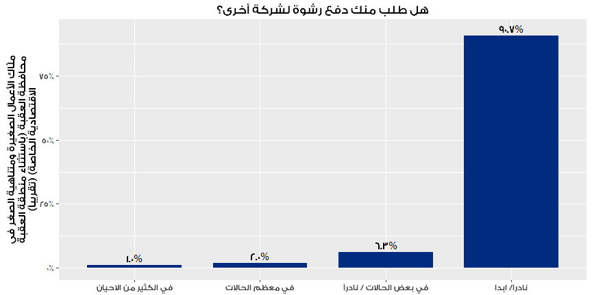

## التخطيط المالي

تحتفظ معظم (66.0%) من الأعمال في العقبة بنوع من أنواع السجلات المالية، الغالبية العظمى منها تكون يدوية. أما بالنسبة لثلث الأعمال فلا يحتفظون بسجلات على الإطلاق. وكإثبات على قلة التخطيط والتنظيم المالي، تعمل (38.5%) منها فقط على مقارنة نتائجها مع أهدافها.

## العضوية والوصول الى الشبكات

معظم الأعمال الصغيرة ومتناهية الصغر في العقبة لا تنضوي تحت لواء جمعيات أو اتحادات. إذا استثنينا غرفتي التجارة (19.2%) والصناعة (15.7%)، حصلت كل فئة من الإجابات على أقل من (10%). ضمت الفئات الجمعيات المهنية أو التجارية (9.4%) والجمعيات التعاونية (6.7%) و المجموعات غير الرسمية التي تعنى بالمدخرات و القروض (2.3%) والمجموعات النسائية (1.9%) واللجان القروية (1.7%) والمجموعات الشبابية (1.3%) و مؤسسات الاقراض للمشاريع المتوسطة و الصغيرة (1.2%) و المنظمات غير الحكومية (0.4%).

على الرغم من قلة عدد الأعمال المنخرطة بالقنوات الرسمية، إلا أن (69.7%) قالوا أنهم يستطيعون ترتيب اجتماع مع رئيس البلدية؛ وهذه النسبة تقل عندما يكون العمل مملوكاً من قبل إناث (54.4%).

|  |  |  |  |  |  |
| --- | --- | --- | --- | --- | --- |
| **العضويات (العقبة)** |  | **كامل العينة** |  | **حسب جنس المالك** | |
| *N=715* | ذكر | أنثى |
| غرفة التجارة |  | %19.2 |  | %20.7 | %2.7 |
| غرفة الصناعة |  | %15.7 |  | %16.9 | %2.7 |
| نقابات وجمعيات واتحادات |  | %9.4 |  | %10.0 | %2.7 |
| جمعية تعاونية |  | %6.7 |  | %7.0 | %2.7 |
| مجموعة غير رسمية تعنى بالمدخرات و القروض |  | %2.3 |  | %2.5 | %0.0 |
| مجموعات نسائية |  | %1.9 |  | %1.6 | %5.3 |
| لجنة قروية |  | %1.7 |  | %1.9 | %0.0 |
| مجموعة شبابية |  | %1.3 |  | %1.4 | %0.0 |
| مؤسساة اقراض للمشاريع المتوسطة و الصغيرة |  | %1.2 |  | %0.8 | %5.3 |
| منظمة غير حكومية |  | %0.4 |  | %0.5 | %0.0 |

# السياسات والتعليمات

يقول (67.6%) من أصحاب الأعمال الصغيرة ومتناهية الصغر في العقبة بأنهم على اطلاع بالقوانين والأنظمة التي تحكم عملهم.

وبما أن "الأمية الرقمية" مرتفعة، نجد أن حوالي ثلثي الأعمال تلجأ إلى مصادر تقليدية للحصول على معلومات، مثل أصدقائهم أو عائلاتهم أو البلدية أو أحد المحامين. نجد أيضاً أن عدد الذين يلجؤون الى العائلة والأصدقاء في العقبة أعلى من باقي المحافظات، فيما يلجأ (4%) فقط للمواقع الإلكترونية الحكومية، يعتقد (6.9%) أن هذه المعلومات غير مفيدة.

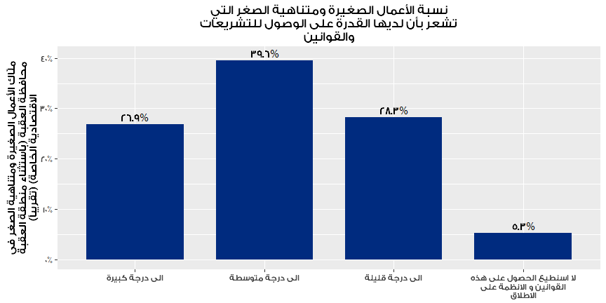

|  |  |  |  |  |  |
| --- | --- | --- | --- | --- | --- |
| **مصدر السياسات (العقبة)** |  | **كامل العينة** |  | **حسب جنس المالك** | |
| *N=715* | ذكر | أنثى |
| العائلة والأصدقاء | %43.5 | %41.9 | %61.7 |
| البلديات المحلية |  | %28.4 |  | %30.1 | %9.7 |
| محامي |  | %9.0 |  | %9.4 | %5.3 |
| المعلومات غير مفيدة |  | %6.9 |  | %6.6 | %10.0 |
| لا أعلم |  | %4.1 |  | %3.8 | %7.1 |
| المواقع الإلكترونية للحكومة |  | %4.0 |  | %2.9 | %0.0 |
| مركز دعم أعمال |  | %2.6 |  | %0.7 | %0.0 |
| الأعمال والمشاريع المحلية |  | %0.2 |  | %0.3 | %0.0 |
| رفضوا الإجابة |  | %0.2 |  | %0.0 | %0.0 |
| أخرى |  | %4.6 |  | %4.5 | %6.2 |

1. بالنسبة لهذا البحث، فإن الأعمال متناهية الصغر هي تلك التي تشغّل أقل من 10 أشخاص بدوام كامل (دون حساب صاحب العمل). أما الأعمال الصغيرة فهي تلك التي تشغّل ما بين 10-49 شخصاً بدوام كامل بحسب معايير مشروع مساندة الأعمال المحلية.
2. يشمل مصطلح "عمان " في هذا البحث البلديات الواقعة في العاصمة عمان باستثناْ ء أمانة عمان الكبرى .أما العقبة فهي تعني محافظة العقبة باستثناء سلطة منطقة العقبة الاقتصادية الخاصة.
3. على الرغم من أن النتائج تمثل الشركات الصغيرة ومتناهية الصغر لكل منطقة جغرافية، الا انه لا يمكن تصنيفها على مستوى حُبيبي من غير التأثير على مستويات الخطأ الاستبياني المقبولة، ويعود ذلك لتصميم التجمع.
4. يمثل المجموع عدداً تقريبياً لعدد ملاّك الأعمال الصغيرة ومتناهية الصغر دون حساب أكثر من عمل في الملّاك ممن لديهم أكثر من عمل واحد. يبين الاستبيان أن لدى30.6% من ملاك الأعمال في العقبة مشروع ثاني، وبناء عليه فإن عدد الأعمال أكبر من عدد الملاك. تدل الأعداد والنسب المستخدمة مع الأعمال الصغيرة ومتناهية الصغر في هذا التقرير على عدد الملاك وليس الأعمال ذاتها.
5. تدل عبارة العدد التقريبي للسكان في هذا التقرير على العدد المطلق لملاك الأعمال الصغيرة ومتناهية الصغر في العقبة، مقرب باستخدام تضمين الاحتمالات من عينات عشوائية. إن تعريف "السكان" الإحصائي هذا لا يمت بصلة للتعريف الشائع للمصطلح الذي يدل على عدد السكان في مكان ما. تستخدم N للدلالة على العدد التقريبي للسكان، بينما تستخدم n للدلالة على العينة التي لم يتم احتسابها.
6. تم معاينة أربعة قطاعات في هذا التقرير وهي السياحة و تكنولوجيا المعلومات والاتصالات والنقل والتصنيع الغذائي. تم وضع هذه التصنيفات على أساس التصنيف الصناعي القياسي الدولي- 4 التي تم جمعها خلال الاستبيان والتي تعتبر البيانات الأساسية التي يتم البناء عليها عند تناول القطاعات الأربعة والطريقة التي سيتعامل من خلالها مشروع مساندة الأعمال المحلية مع تلك القطاعات.
7. بسبب العدد الكبير لفئات مجموعة رموز التصنيف الصناعي القياسي الدولي ولقلة وجودها في البيانات، تم عمل إجراء البحث لإيجاد القطاعات المثيرة للاهتمام باستخدام تقنيات تعليمية احصائية مثبتة عبر اخذ العينات مرة أخرى، مما يتيح المجال لرفض العلاقات الزائفة.
8. نظراً للانحراف العالي في البيانات، تعد قيمة الوسيط (2008) ممثلاً أفضل من المتوسط الحسابي (2007)
9. تم عرض الأسئلة المتعلة بالمساعدة الفنية على أصحاب الأعمال الصغيرة ومتناهية الصغر الذين يوظفون عمالة بسبب مشكلة بالأجهزة اللوحية.
10. المساعدة هنا تعني مساهمة وكالة عالمية أو محلية إما بالمال أو بالمصادر.